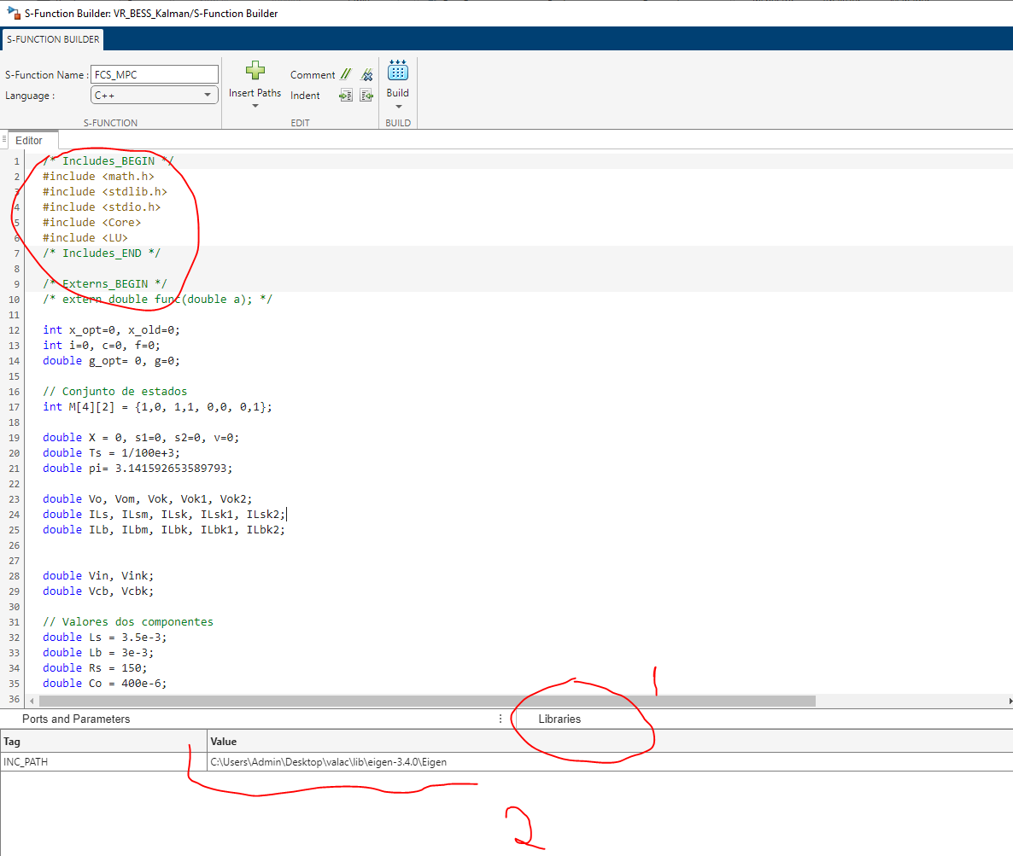
Salvar a biblioteca Eigen que está no zip
No S-Function Builder, acessar a aba Libraries
Ir em Insert Paths, adicionar um INC_PATH
Colocar o local em que a biblioteca foi salva

